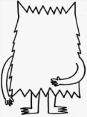
maandag 30 maart Ik krijg deze beloning thuis:

lezen
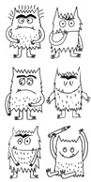
op zijn kop! lees de zin. welke zin is het?
rekenen
kleur het juiste bedrag.
herhaal eerst met dit filmpje op xnapda:
https://www.xnapda.be/filmpjes/1ste-leerjaar/splitsen-het-getal-7-met-de-uitkomst-rechtstaand
vul in.
4 + ………… = 7
3 + ………… = 7
7 – 3 = …………
7 – 4 = …………
2 + ………… = 7
5 + ………… = 7
7 – 2 = …………
7 – 5 = …………

schrijven
ik schrijf bij elke prent het juiste woord.

allerlei
trek een streep van elke zin naar het passende deel van de dag.

wat past bij het deel van de dag. kleur de cirkeltjes.
ochtend | voormiddag | nacht

